**Passo a Passo**

Coloque a pasta “ProjetoAgrotis” dentro da unidade c:\

Acesse o caminho C:\ProjetoAgrotis\Win32\Debug e Execute o exe nomeado como “agrotis”

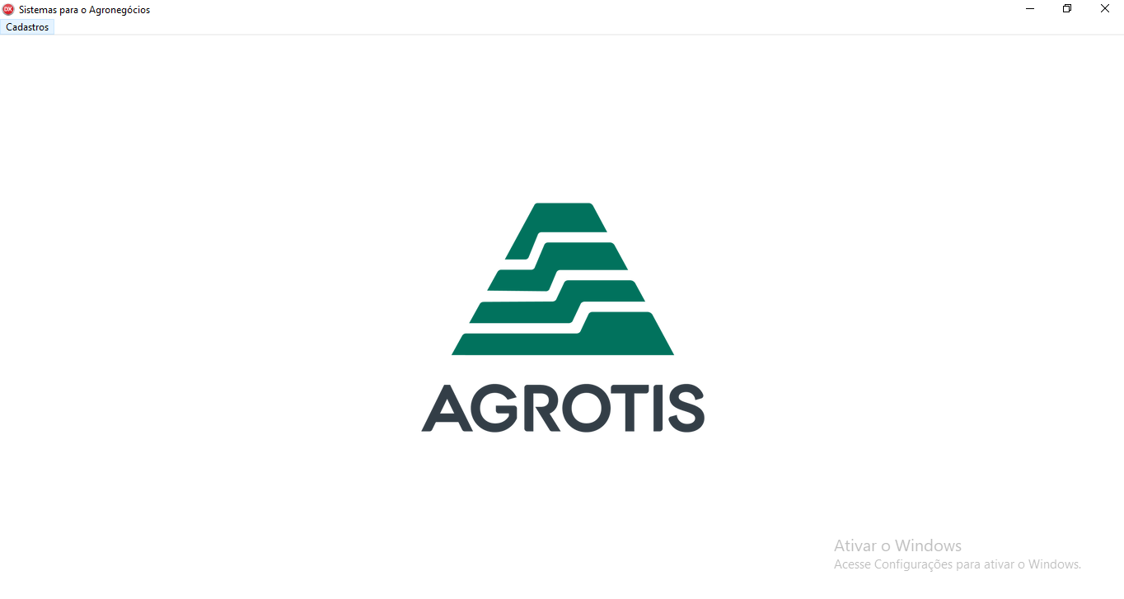

Acesse o menu cadastros, que contém as opções de

**Produtos**

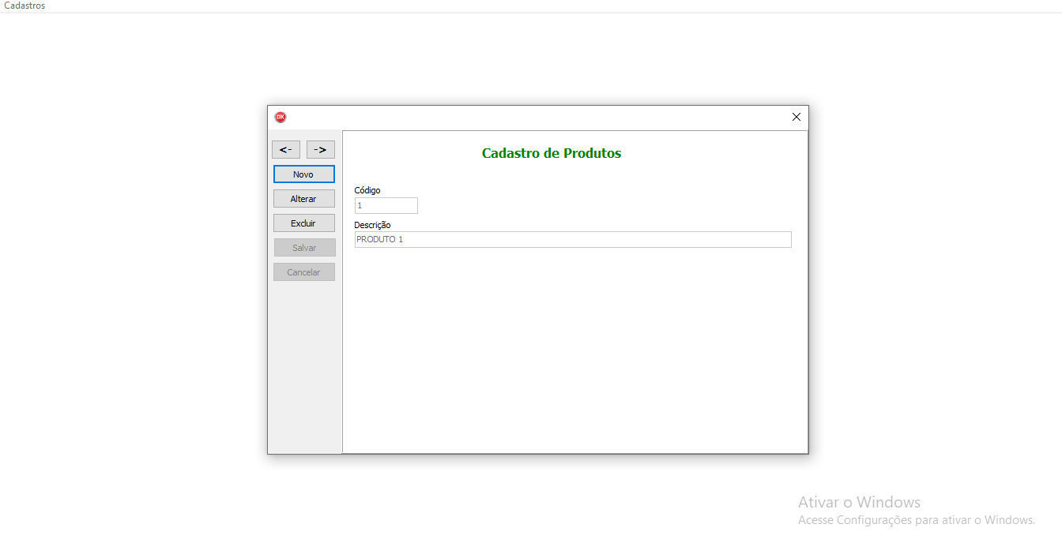

**Clientes**

No cadastro do cliente ao informar um cep, será buscado os dados correspondente ao cep no webservice <https://viacep.com.br/ws/>, preenchendo as informações na tela, otimizando o tempo de cadastro

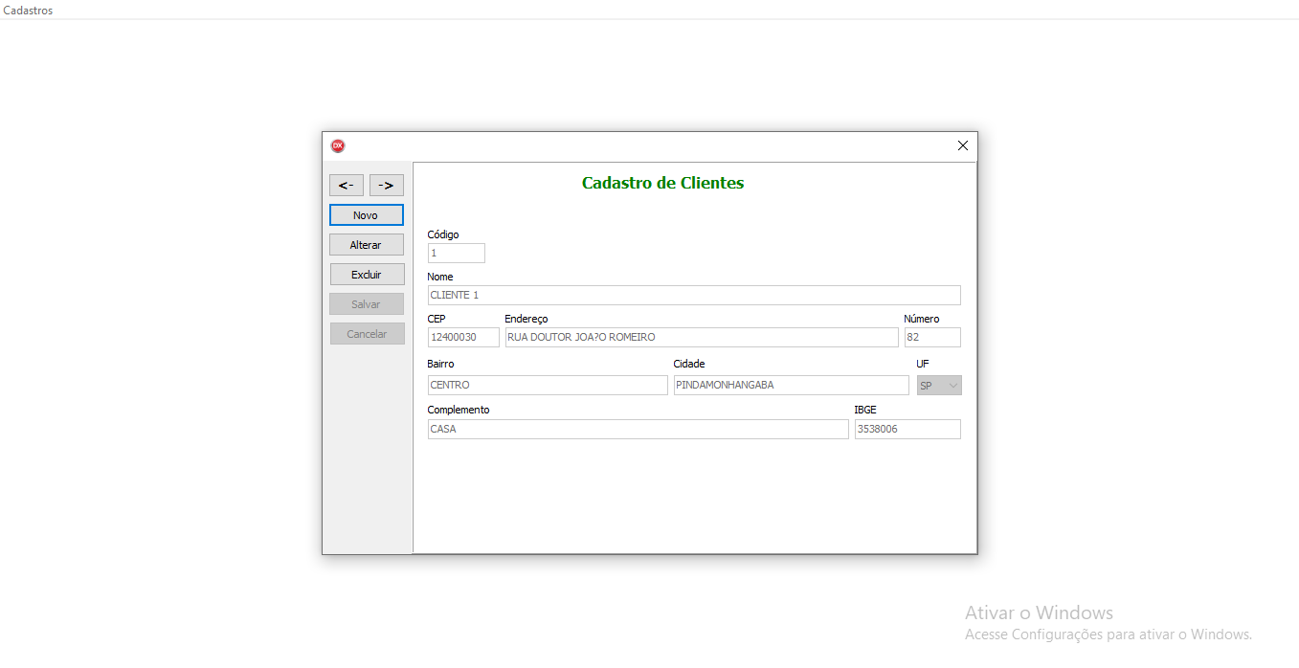

**Pedidos**

Para lançar um pedido é necessário que produtos e clientes estejam cadastrados, para efeito de lançamento, pois será preciso informar os mesmos, na tela de lançamentos

